نمونه سؤالات فصل بیست و پنجم ریاضی – اوّل دبستان
معلّم : پگاه برزافشان

www.mandarsdaram.com

1- عزیزم، به کمک شکل ها جاهای خالی را پر کن. سپس بنویس شکل ها چند تا چند تا اضافه شده است.
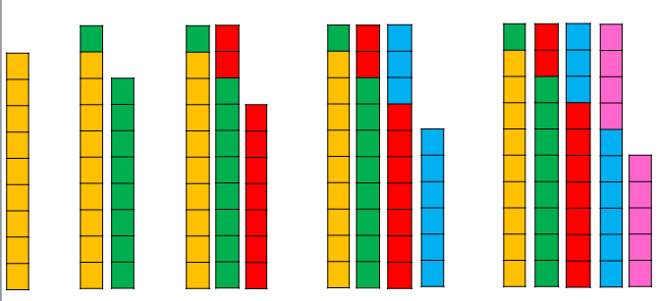
www.mandarsdaram.com
.....
.....
.....
.....
.....
.....
2- علی آقا رفتگر محلّه، باید هر روز 43 کوچه را جارو کند. او صبح تا ظهر 17 کوچه و ظهر تا عصر 22 کوچه را جارو زد. علی آقا تا شب چند کوچه ی دیگر را باید جارو بزند؟

3- در هر قسمت عددهای مناسب بنویس.
از 90 تا 100 را یکی یکی بنویس.
...............................................................................................
از 20 تا 60 را 5 تا 5 تا بنویس.
...............................................................................................
از 50 تا 100 را 10 تا 10 تا بنویس.
...............................................................................................
www.mandarsdaram.com
4- به شکل های زیر آنقدر دسته ی ده تایی اضافه کن تا شکل نشان دهنده ی عدد 100 باشد.
به ...... بسته ی 10 تایی یک دسته ی صدتایی می گویند.
5- کدام کار در مدّت کمتری طول می کشد؟
www.mandarsdaram.com
6- در یک پارک 15 درخت سرو، 23 درخت کاج و 17 درخت چنار قرار دارد. در این پارک چند درخت است؟

7- عقربه های ساعت ها را با توجّه به الگوی آن بکش.

8- اگر اطّلاعات مسئله ها کافی است آن ها را حل کن.
1) سوسن در یک روستای زیبا زندگی می کند. در مزرعه ی آن ها 8 مرغ و 17 جوجه وجود دارد. یکی از گاو ها، یک گوساله ی کوچک به دنیا آورد. حالا در این مزرعه چند گاو است؟
2) در کلاس اوّل 25 صندلی قرار دارد. 15 دانش آموز در کلاس بودند. 7 نفر از کلاس خارج شدند. چند صندلی در کلاس مانده است؟
www.mandarsdaram.com
3) دو تاکسی از ابتدای مسیر شروع به حرکت کردند. در یک تاکسی 4 مسافر و در تاکسی دیگر 3 مسافر قرار دارد. در طول مسیر از هر تاکسی 1 مسافر پیاده شدند. در انتهای مسیر دو تاکسی روی هم چند مسافر دارند؟

9- دلبندم جدول زیر را کامل کن.
40 | 41 | 42 | 43
 |  | 52 |  |  |  | 56
 |  |  |  | 64 |  |  | 67 | 68

10- سمت دیگر شکل را طوری کامل کن که دو نیمه ی مثل هم داشته باشیم.

www.mandarsdaram.com
www.mandarsdaram.com

